

**Об утверждении плана по управлению пастбищами и их использованию по Кармакшинскому району на 2025 – 2029 годы**

Решение Кармакшинского районного маслихата Кызылординской области от 28 февраля 2025 года № 257

      В соответствии с подпунктом 1) статьи 8 Закона Республики Казахстан "О пастбищах", Кармакшинский районный маслихат ПРИНЯЛ РЕШЕНИЕ:

      1. Утвердить План по управлению пастбищами и их использованию по Кармакшинскому району на 2025 – 2029 годы согласно приложению к настоящему решению.

      2. Настоящее решение вводится в действие по истечении десяти календарных дней после дня его первого официального опубликования.

|  |  |
| --- | --- |
| *Председатель Кармакшинского*  *районного маслихата* | *Ә.Қошалақов* |

|  |  |
| --- | --- |
|  | Приложение к решению Кармакшинского районного маслихата от "28" февраля 2025 года №257 |

**План по управлению пастбищами и их использованию по Кармакшинскому району на 2025-2029 годы**

      1. Настоящий План по управлению пастбищами и их использованию по Кармакшинскому району на 2025-2029 годы (далее – План) разработан в соответствии с Закон Республики Казахстан "О местном государственном управлении и самоуправлении в Республике Казахстан" статья 6 пункт 1 подпункт 15), Закон Республики Казахстан "О пастбищах" статья 8 подпункт 1) и статья 13, Приказ Заместителя Премьер-Министра Республики Казахстан - Министра сельского хозяйства Республики Казахстан от 24 апреля 2017 года "Об утверждении Правил рационального использования пастбищ", Приказ Министра сельского хозяйства Республики Казахстан от 29 апреля 2020 года № 145 "Об утверждении Типовых правил выпаса сельскохозяйственных животных" и Приказ Министра сельского хозяйства Республики Казахстан от 29 июля 2024 года № 263 "Об утверждении типового плана по управлению пастбищами и их использованию".

      2. План принимается в целях рационального использования пастбищ, устойчивого обеспечения потребности в кормах и предотвращения процессов деградации пастбищ.

      3. План содержит:

      1) схема (карта) расположения пастбищ на территории административно-территориальной единицы в разрезе категорий земель, согласно приложению 1 к настоящему Плану;

      2) схема (карта) с обозначением пастбищ, предназначенных для нужд населения по выпасу сельскохозяйственных животных личного подворья, согласно приложению 2 к настоящему Плану;

      3) схема (карта) с обозначением рекомендуемых схем пастбищеоборотов, согласно приложению 3 к настоящему Плану;

      4) схема (карта) с обозначением сервитутов для прогона сельскохозяйственных животных, скотопрогонных трасс и иных объектов пастбищной инфраструктуры, а также скотомогильников (биометрических ям), согласно приложению 4 к настоящему Плану;

      5) схема (карта) с обозначением пастбищ, которые могут быть предоставлены в землепользование пастбищепользователям, согласно приложению 5 к настоящему Плану;

      6) схема (карта) с обозначением пастбищ, подлежащих резервированию в целях удовлетворения нужд населения по выпасу сельскохозяйственных животных личного подворья, согласно приложению 6 к настоящему Плану;

      7) схема доступа к водоисточникам (озерам, рекам, прудам, копаням, оросительным или обводнительным каналам, трубчатым или шахтным колодцам), составленная согласно норме потребления воды, согласно приложению 7 к настоящему Плану;

      8) схема размещения поголовья сельскохозяйственных животных на удаленных пастбищах согласно приложению 8 к настоящему Плану:

      9) требования, необходимые для рационального использования пастбищ на соответствующей административно-территориальной единице, к которым относятся:

      соблюдение предельно допустимой нормы нагрузки на общую площадь пастбищ согласно приказу Министра сельского хозяйства Республики Казахстан от 14 апреля 2015 года № 3-3/332 "Об утверждении предельно допустимой нормы нагрузки на общую площадь пастбищ" (зарегистрирован в Реестре государственной регистрации нормативных правовых актов № 11064);

      использование пастбищ с учетом пастбищеоборотов и источников водопользований;

      разбивка площадей пастбищ на отдельные выпасные участки;

      чередование участков пастбищ по сезонам года в пространстве и во времени (внутри сезона, года);

      ежегодное оставление одного из участков пастбищеоборота без выпаса и сельскохозяйственных животных.

      4. При разработке плана по управлению пастбищами и их использованию приняты следующие данные:

      данные земельного баланса региона и информационной системы государственного земельного кадастра;

      сведения геоботанического обследования пастбищ;

      сведения о скотомогильниках (биометрических ямах);

      сведения об объектах пастбищной инфраструктуры и о сервитутах для прогона сельскохозяйственных животных;

      данные о численности поголовья сельскохозяйственных животных, полученные из базы данных идентификации сельскохозяйственных животных, с указанием их владельцев;

      данные о количестве гуртов, отар, табунов, сформированных по видам и половозрастным группам сельскохозяйственных животных;

      сведения о численности поголовья сельскохозяйственных животных для выпаса на отгонных пастбищах;

      данные об особенностях выпаса сельскохозяйственных животных на культурных и аридных пастбищах, землях лесного, водного фондов и особо охраняемых природных территорий;

      рекомендуемые схемы пастбище оборотов;

      иные данные, представленные государственными органами, физическими и (или) юридическими лицами.

      5. По административно - территориальному делению в Кармакшинскому районе имеются 2 поселка (Жосалы, Торетам) и 12 сельский округ (Акай, Жосалы, Иркол, Жанажол, ІІІ Интернационал, Актобе, Акжар, Дауылкол, Алдашбай ахун, Куандария, Т.Комекбаев, Кармақшы).

      6. Общая площадь территории Кармакшинского района – 3 104 070,0 гектар, из них пастбищные земли – 2 077 630,6 гектар.

      7. По категориям земли:

      Распределение пастбищ по категориям земель Кармакшинского района, тысяч гектаров

|  |  |  |  |  |  |  |  |  |  |
| --- | --- | --- | --- | --- | --- | --- | --- | --- | --- |
| Наименование сельских округов | Код классификатора административно-территориальных объектов | Категории земель | | | | | | | Итого земель |
| сельско  хозяйственного назначения | населенных пунктов | промышленности, транспорта, связи и иного не сельскохозяйственного назначения | особо охраняемых природных территорий | лесного фонда | водного фонда | Земли запаса |
| 1 | 2 | 3 | 4 | 5 | 6 | 7 | 8 | 9 | 10 |
| Кармакшинский район | - | 2134804,606 | 83446,0 | 6047,35 | - | 435323 | 18676 | 1755189,02 | 3104070,0 |

      Распределение пастбищ населенного пункта, тысяч гектаров

|  |  |  |  |  |  |  |  |  |  |  |
| --- | --- | --- | --- | --- | --- | --- | --- | --- | --- | --- |
| Р/с № | Наименование сельского округа | Код классификатора административно-территориальных объектов | Наименование населенного пункта | Общая площадь пастбищ, тысяч гектаров | Площадь и виды пастбищ | | | | | |
| предназначенные для удовлетворения нужд населения  по выпасу сельскохозяйственных животных  личного подворья, тысяч гектаров | общественные, тысяч гектаров | отгонные, тысяч гектаров | сезонные, тысяч гектаров | аридные, тысяч гектаров | культурные, тысяч гектаров |
| 1 | 2 | 3 | 4 | 5 | 6 | 7 | 8 | 9 | 10 | 11 |
| 1 | Поселок Жосалы | 434630000 | Поселок Жосалы | 100300,0 | 5180,0 | 95100,0 | - | - | - | - |
| 2 | Поселок Торетам | 434663000 | Поселок Торетам | 29900,0 | 123,0 | 29800,0 | - | - | - | - |
| 3 | Сельский округ Акай | 434633000 | Село Акай | 17000,0 | 303,0 | 16700,0 | - | - | - | - |
| 4 | Сельский округ Жосалы | 434645100 | Село Торебай би | 12776,0 | 7176,0 | 5600,0 | - | - | - | - |
| 5 | Сельский округ Иркол | 434653000 | Село Иркол | 11500,0 | 6479,0 | 5000,0 | - | - | - | - |
| 6 | Сельский округ Жанажол | 434643100 | Село Дур Онгар | 47500,0 | 3964,0 | 43500,0 | - | - | - | - |
| 7 | Сельский округ ІІІ Интернационал | 434665100 | Село ІІІ Интернационал | 40800,0 | 1385,0 | 39400,0 | - | - | - | - |
| 8 | Сельский округ Актобе | 434637100 | Село Актобе | 34100,0 | 1719,0 | 32400,0 | - | - | - | - |
| 9 | Сельский округ Акжар | 434635100 | Село Акжар | 29000,0 | 3210,0 | 23700,0 | - | - | - | - |
| 10 | Сельский округ Дауылкол | 434639100 | Село Турмагамбет | 36300,0 | 4489,0 | 31800,0 | - | - | - | - |
| 11 | Сельский округ  Алдашбай ахун | 434638100 | Село Алдашбай ахун | 15000,0 | 5550,0 | 9400,0 | - | - | - | - |
| 12 | Сельский округ Куандария | 434659100 | Село Куандария | 21000,0 | 5299,0 | 15700,0 | - | - | - | - |
| 13 | Сельский округ Т.Комекбаев | 434655100 | Село Т.Комекбаев | 50400,0 | 9416,0 | 41000,0 | - | - | - | - |
| 14 | Сельский округ Кармакшы | 434657100 | Село Абыла, Село Кызылтам | 32400,0 | 5685,0 | 26800,0 | - | - | - | - |

      8. Кармакшинский район расположен в центральной части Кызылординской области. Территория района полностью расположена в Туранской низменности. На севере простираются песчаные холмистые пустыни Жинишкекум и Кольдыкум - части Приаральских Каракум, в центральной части района расположены Алакая и Жосалинская степь, на юге - холмистые пески Кызылкумов. Высочайшая точка - гора Таргыл (160 м) находится в северной части района. В недрах обнаружены запасы природных строительных материалов. Климат континентальный. Среднегодовые температуры января -9-13°С, июля 27-29°С. Среднегодовое количество осадков – 100-150 мм. По центральной части района протекает река Сырдарья. Сооружены оросительные каналы Кармакшы и Шиели. По южной части проходят древние русла Сырдарии - Жанадария, Инкардарья и др. Почвы на севере бурые, песчанисто-бурые, глинистые, в центральной части - песчанисто-бурые, бело-серые. В долине и пойме Сырдарьи почвы луговые и лугово-болотистые. Произрастают полынь, житняк, боялыч, синюха голубая, чҰрный саксаул, камыш, тростник, чернотал, джида, тамариск, чингиль, чий и другие растения. Из млекопитающих водятся волк, лиса, барсук, заяц-толай; из птиц - гуси, утки, фазаны, цапли и др. В течение года наблюдается ветреная погода.

      9. Водоснабжение для сельского хозяйства в районе используется из подземных вод.

      10. Основной отраслью сельского хозяйства в районе является животноводство.

      11. В настоящее время в районе верблюдов 4440 голов, 38 807 голов крупного рогатого скота, 59 310 голов мелкого рогатого скота, 18 094 голов лошади.

      12. В районе действует 14 скотомогильника и 14 ветеринарных пунктов.

      Сведения о ветеринарно – санитарных объектах:

|  |  |  |  |  |  |  |
| --- | --- | --- | --- | --- | --- | --- |
| № | Наименование сел, сельского округа | Ветеринар-ные пункты | Места купания скота | Пункты искуственного осеменения | Скотомогильники | |
| Запланированные | Построенные |
| 1 | 2 | 3 | 4 | 5 | 6 | 7 |
| 1 | Поселок Жосалы | 1 | 2 | - | - | 1 |
| 2 | Поселок Торетам | 1 | 1 | - | - | 1 |
| 3 | Сельский округ Акай | 1 | 1 | - | - | 1 |
| 4 | Сельский округ Жосалы | 1 | 1 | - | - | 1 |
| 5 | Сельский округ Иркол | 1 | 1 | - | - | 1 |
| 6 | Сельский округ Жанажол | 1 | 1 | - | - | 1 |
| 7 | Сельский округ  ІІІ Интернационал | 1 | 1 | - | - | 1 |
| 8 | Сельский округ Актобе | 1 | 1 | - | - | 1 |
| 9 | Сельский округ Акжар | 1 | 1 | - | - | 1 |
| 10 | Сельский округ Дауылкол | 1 | 1 | - | - | 1 |
| 11 | Сельский округ  Алдашбай ахун | 1 | 1 | - | - | 1 |
| 12 | Сельский округ Куандария | 1 | 1 | - | - | 1 |
| 13 | Сельский округ Т.Комекбаев | 1 | 1 | - | - | 1 |
| 14 | Сельский округ Кармакшы | 1 | 1 | - | - | 1 |

      13. Для определения продуктивности пастбищ использовались данные геоботанических исследований. Средняя урожайность пастбищ на сухую массу составляет 1,5 - 2,0 центнер/гектар. Вспомогательные запасы травы и запасы кошения используются в зимний период.

      14. Определение пастбищного потенциала, основано на данных о его производительности в период пастбищ. Приблизительно были получены следующие нормы кормов для скота (в среднем для одного скота): крупно рогатый скот - 4 кг, мелко рогатый скот -2 кг, лошадь и верблюд – 6 кг. Продолжительность пастбищного периода составляет 180-200 дней. Таким образом, можно определить вместительность пастбища, зная пастбищный продукт, необходимость на один день корма для животных, продолжительность пастбищного периода.

      Особенностей выпаса сельскохозяйственных животных на культурных и аридных пастбищах:

      1) календарный график о выпасе сельскохозяйственных животных и перегона сезонных маршрутов устанавливающий использование пастбищ, а также продолжительность пастбищеоборота;

      2) почва зависит от климатического региона, видов сельскохозяйственных животных, а также от пастбищеоборота;

      3) степной -160 - 180 дней;

      4) пустынной – 160-180 дней;

      5) Длительность выпаса скота: для крупного рогатого скота молочной породы минимальная, для крупного рогатого скота мясной породы, овец, лошадей, верблюдов максимальная и зависит от глубины и плотности снежного покрова и других факторов.

      Примечание: расшифровка аббревиатуры:

      га – гектар;

      С – показатель Цельсия;

      мм – миллиметр;

      кг – килограмм;

      км – километр.

|  |  |
| --- | --- |
|  | Приложение 1 к Плану по управлению пастбищами и их использованию по Кармакшинскому району на 2025-2029 годы |

**Схема (карта) расположения пастбищ на территории административно-территориальной единицы в разрезе категорий земель**

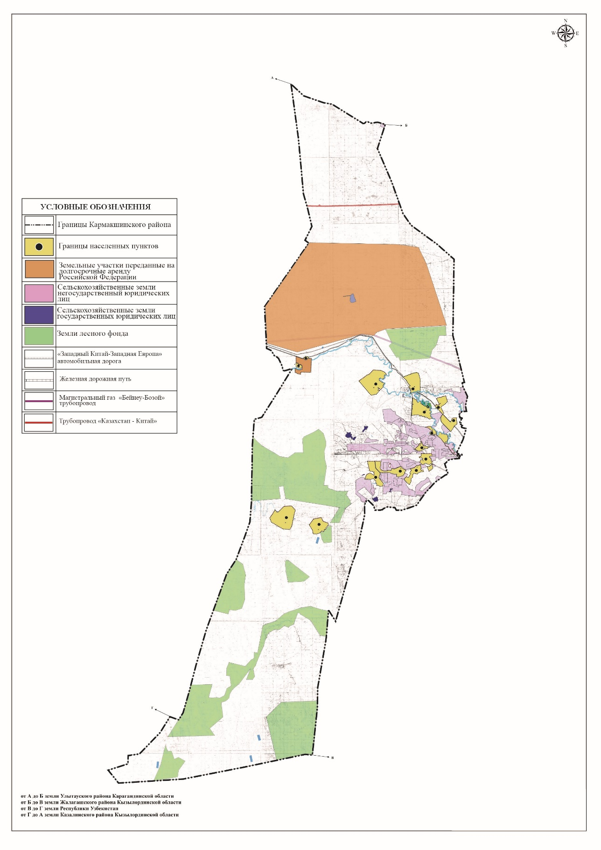

|  |  |
| --- | --- |
|  | Приложение 2 |

|  |  |
| --- | --- |
|  | к Плану по управлению пастбищами и их использованию по Кармакшинскому району на 2025-2029 годы |

**Схема (карта) с обозначением пастбищ, предназначенных для нужд населения по выпасу сельскохозяйственных животных личного подворья**

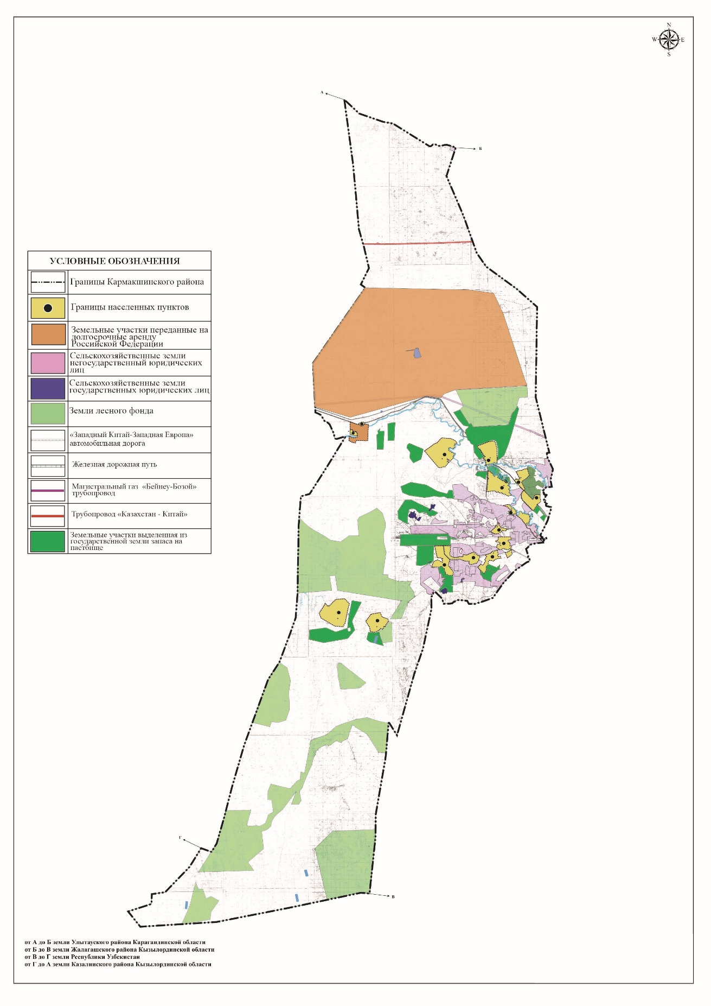

|  |  |
| --- | --- |
|  | Приложение 3 к Плану по управлению пастбищами и их использованию по Кармакшинскому району на 2025-2029 годы |

**Схема (карта) с обозначением рекомендуемых схем пастбищеоборотов**

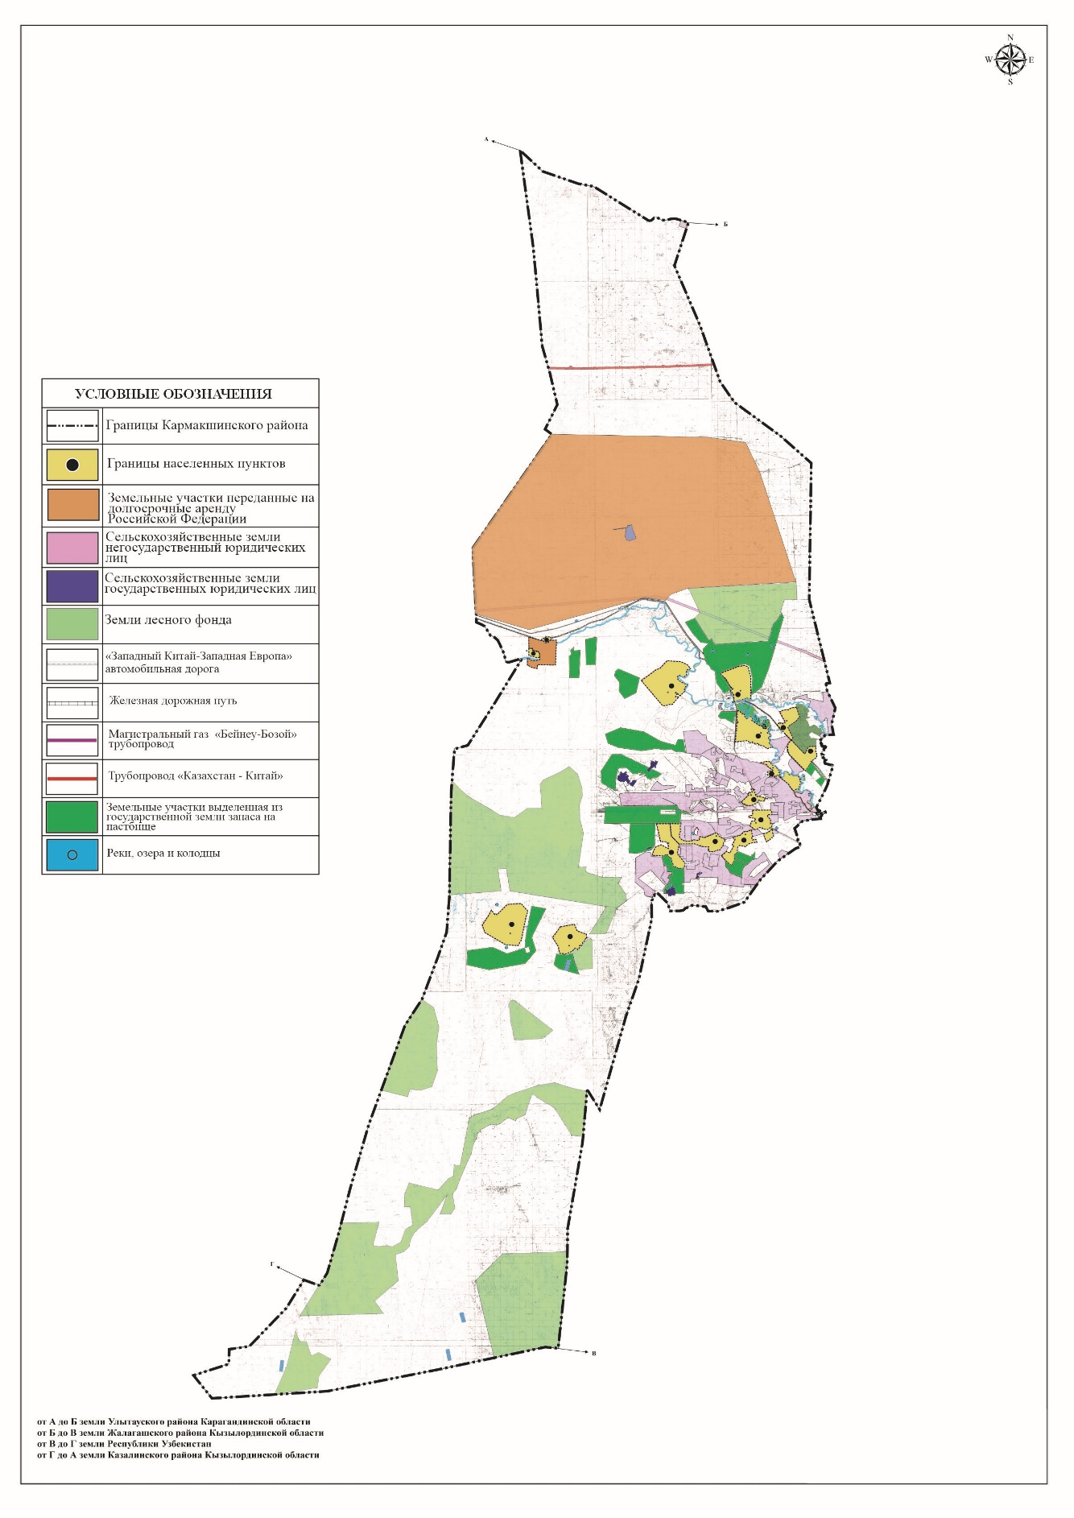

|  |  |
| --- | --- |
|  | Приложение 4 к Плану по управлению пастбищами и их использованию по Кармакшинскому району на 2025-2029 годы |

**Схема (карта) с обозначением сервитутов для прогона сельскохозяйственных животных, скотопрогонных трасс и иных объектов пастбищной инфраструктуры, а также скотомогильников (биометрических ям)**

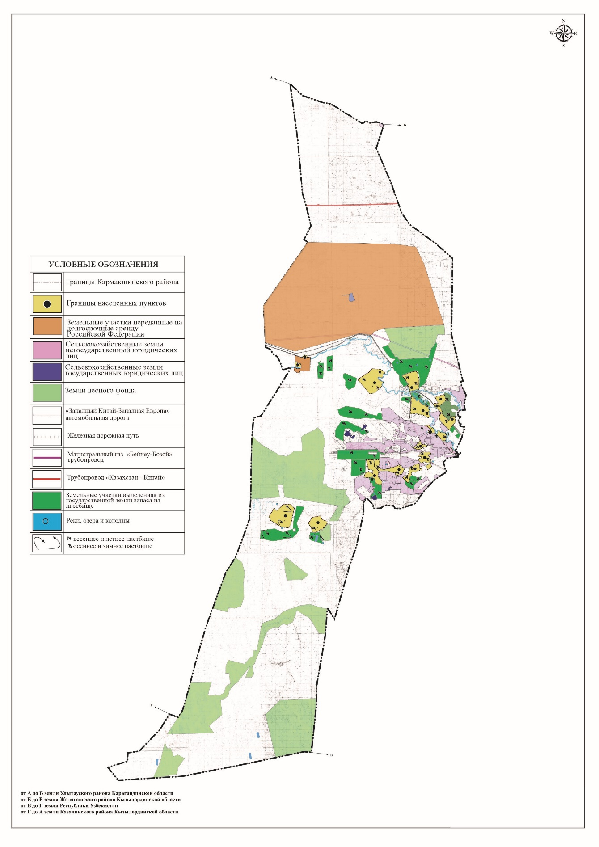

|  |  |
| --- | --- |
|  | Приложение 5 к Плану по управлению пастбищами и их использованию по Кармакшинскому району на 2025-2029 годы |

**Схема (карта) с обозначением пастбищ, которые могут быть предоставлены в землепользование пастбищепользователям**

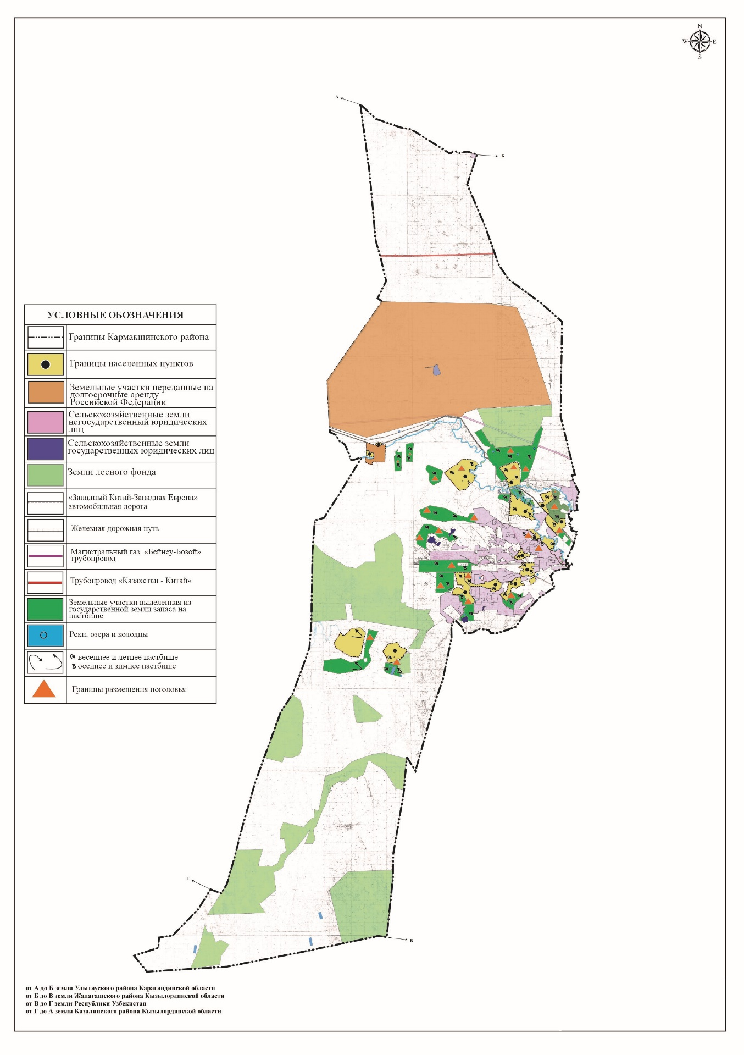

|  |  |
| --- | --- |
|  | Приложение 6 к Плану по управлению пастбищами и их использованию по Кармакшинскому району на 2025-2029 годы |

**Схема (карта) с обозначением пастбищ, подлежащих резервированию в целях удовлетворения нужд населения по выпасу сельскохозяйственных животных личного подворья**

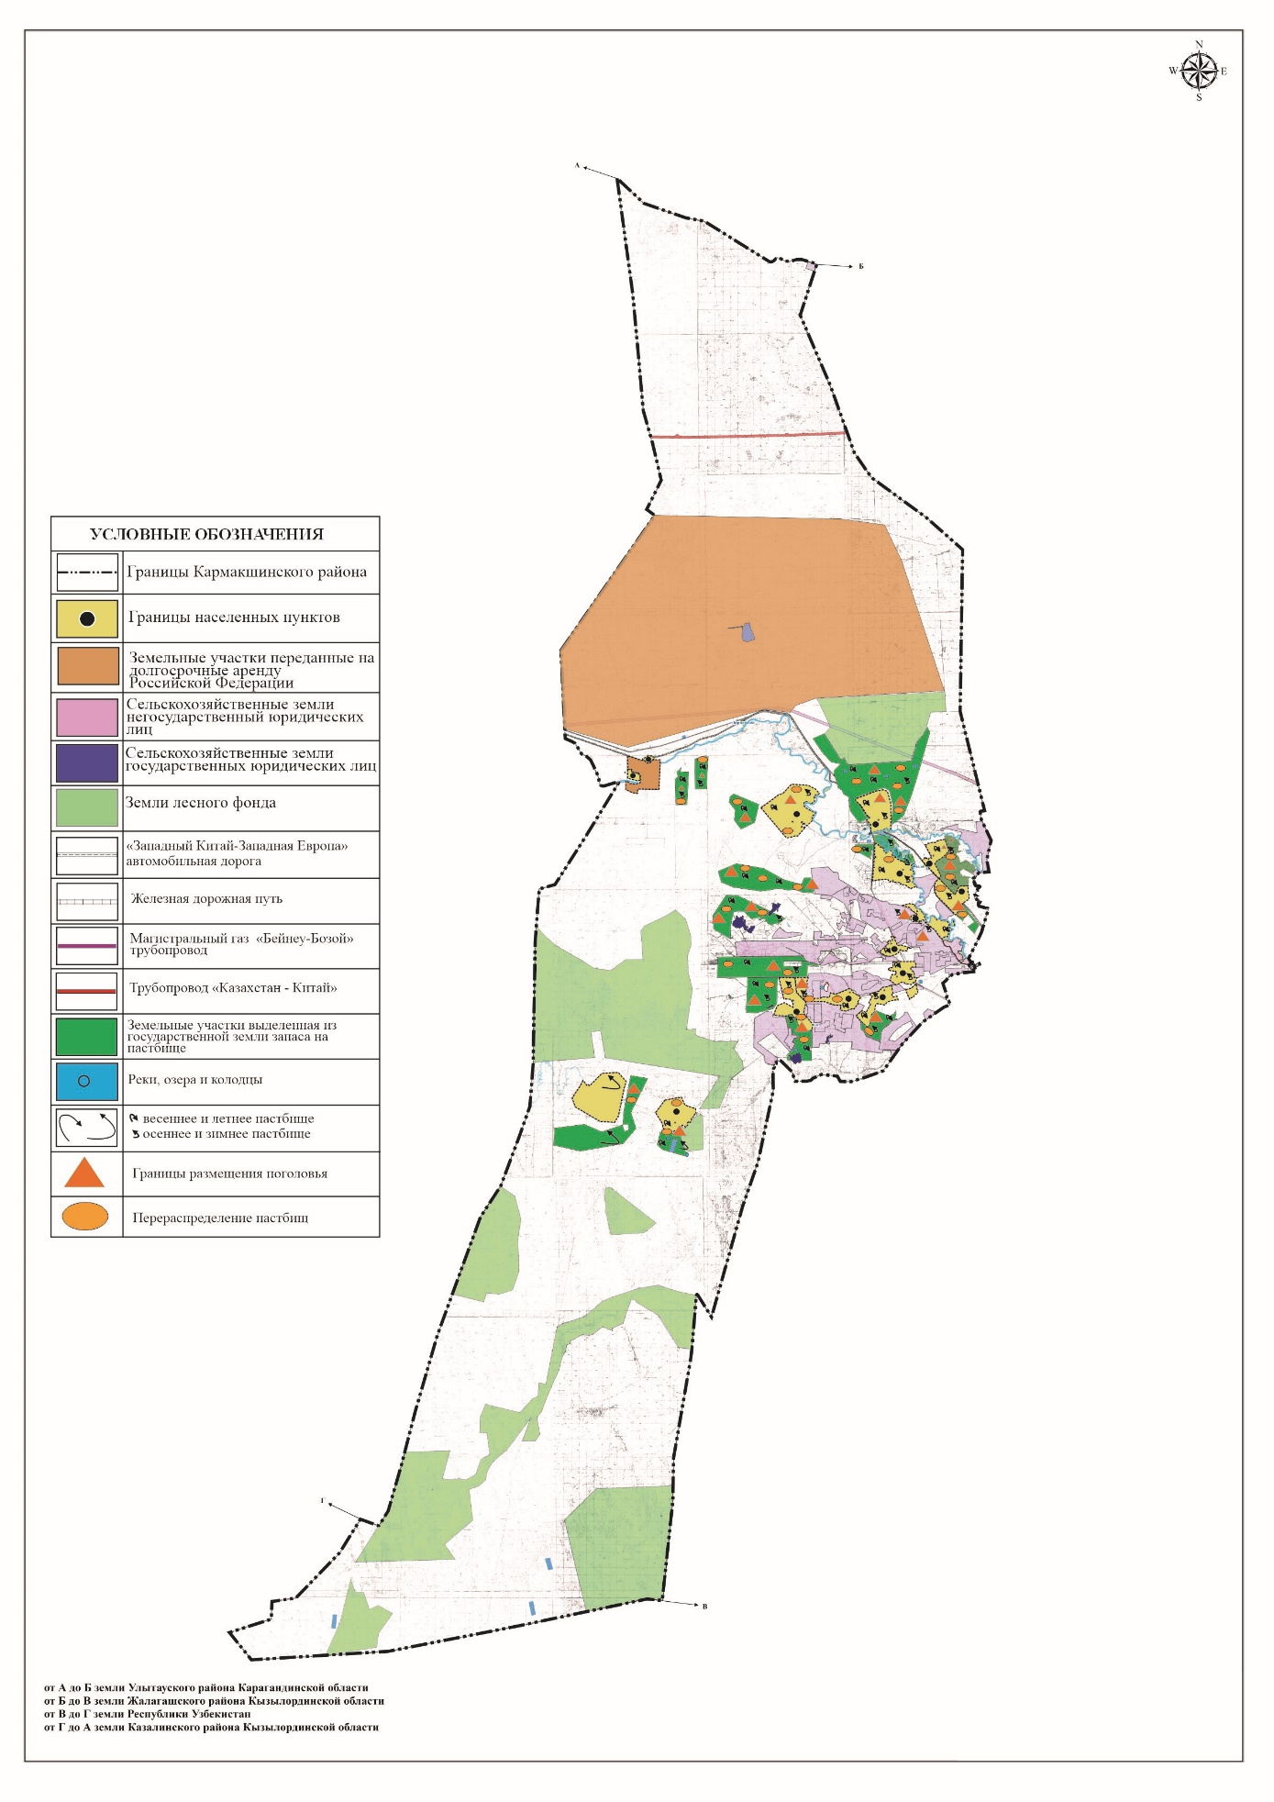

|  |  |
| --- | --- |
|  | Приложение 7 к Плану по управлению пастбищами и их использованию по Кармакшинскому району на 2025-2029 годы |

**Схема доступа к водоисточникам (озерам, рекам, прудам, копаням, оросительным или обводнительным каналам, трубчатым или шахтным колодцам), составленная согласно норме потребления воды**

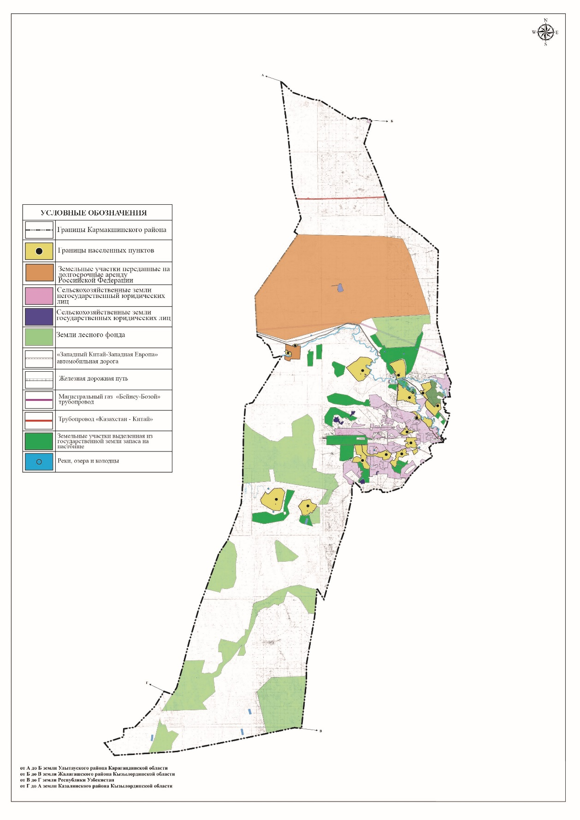

|  |  |
| --- | --- |
|  | Приложение 8 к Плану по управлению пастбищами и их использованию по Кармакшинскому району на 2025-2029 годы |

**Схема размещения поголовья сельскохозяйственных животных на отгонных пастбищах**

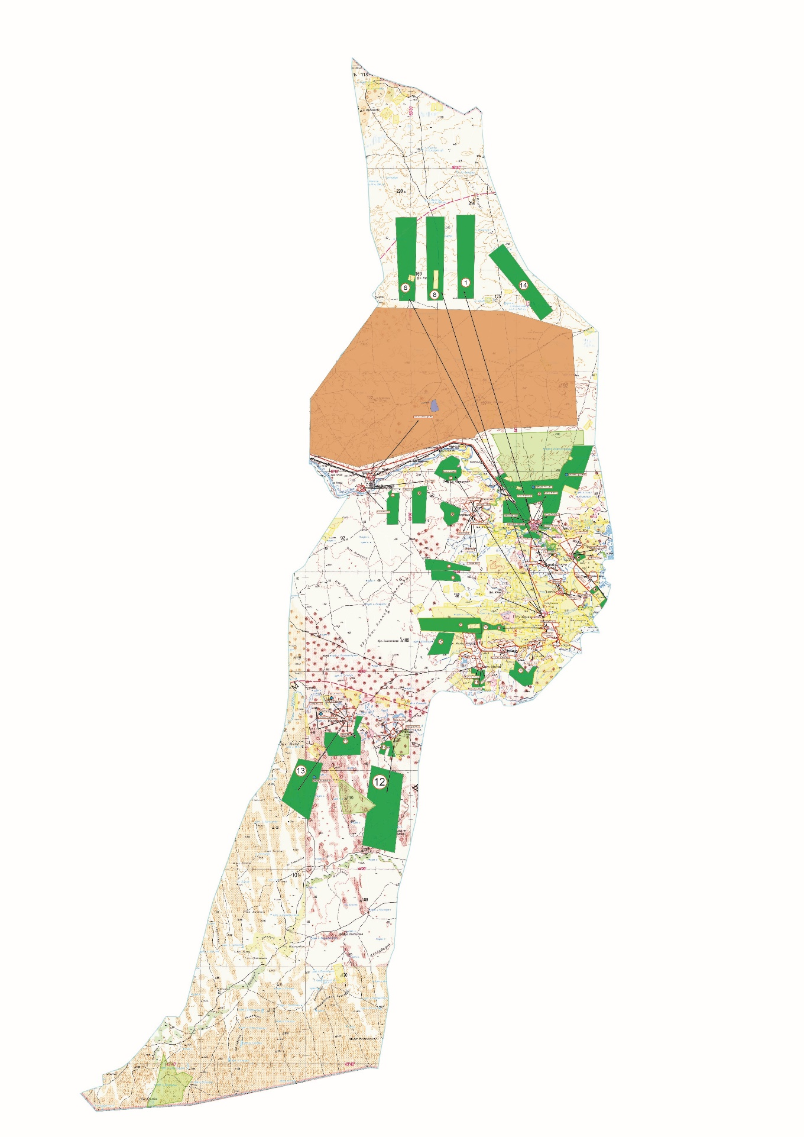

© 2012. РГП на ПХВ «Институт законодательства и правовой информации Республики Казахстан» Министерства юстиции Республики Казахстан